Solicitud de contribuciones para informe sobre cambio climático y desplazamiento interno

Input for SR IDPs - report on relocation"

- Repercusiones en los derechos humanos de las reubicaciones o reasentamientos planificados.

El Ecuador es un país vulnerable al cambio climático, en sus sistemas humanos y naturales. La degradación del suelo productivo, el crecimiento demográfico, el uso desmedido de recursos, la proliferación de asentamientos urbanos informales, entre otros, afectan sus ecosistemas frágiles (Moreno, 2020).

En lo que respecta a población en movilidad, 71.807 personas, locales e internacionales tuvieron que desplazarse forzadamente a causa de inundaciones, deslizamientos y vendavales en las provincias de Manabí, Guayas y Los Ríos (2022).

Adicionalmente, se conoce que en el país se llevaron a cabo 8 reubicaciones planificadas motivadas por la variabilidad climática. Una de ellas fue el desplazamiento del sector de Cumandá en la provincia de Chimborazo a causa de lluvias, deslaves, inundaciones y desbordamientos de los ríos Chimbo y Chanchán (2022). En esta misma provincia se está considerando llevar a cabo una reubicación planificada de la población de Santa Lucía de Chuquipogyo debido a las afectaciones provocadas por los lahares originados de deshielos del volcán Chimborazo. Estos lahares han afectado a la agricultura, ganadería, así como a infraestructura de transporte de la zona, por lo que sus habitantes están dispuestos a reubicarse para resguardar sus medios de vida (2022).

- Sírvase proporcionar información sobre prácticas exitosas y ejemplos de colaboración con las comunidades afectadas para identificar y abordar los impactos de las reubicaciones previstas en los medios de subsistencia, la vivienda, la educación, el acceso a los servicios públicos, los alimentos y el agua, la salud física y mental, así como los impactos colectivos de la pérdida de tierras, la cohesión social, los conocimientos locales y la cultura.

Promover servicios financieros, públicos y privados, para implementar mecanismos de adaptación, con prioridad en sectores de alimentación, vivienda y medios de vida, para población vulnerable.

Para el Monitoreo de medidas implementadas para movilidad humana y cambio climático es necesario la generación de información que conduzca a contar con información permanente y de calidad que alimente a indicadores como:

- Porcentaje de población migrante por motivos climáticos (nacional e internacional) afectada por eventos hidrometeorológicos registrados en el Ecuador, con desagregación de género, edad y cantón/provincia de residencia.
- Porcentaje de población expuesta a amenazas climáticas capacitada.

- Marco jurídico, político e institucional.

El Plan Nacional de Adaptación al Cambio Climático define entre el procedimiento planteado para su implementación, a la Movilidad humana vinculada al cambio climático como una temática estratégica por desarrollar en el país, presentando un análisis de los principales hallazgos, así también tres prioridades de acción enfocadas a la información y evidencia, capacidades y financiamiento que permitirán operativizar la gestión a nivel local y atender las necesidades de la población que podrían ser migrantes por motivos climáticos.

Dada la urgencia de acciones a nivel nacional y local, el Ecuador busca sensibilizar a la población sobre la problemática, así como también que se destine financiamiento climático para abordar esta problemática de manera integral y sostenible, implementando medidas efectivas para reducir el riesgo climático de esta población ante la ocurrencia de eventos extremos o de lenta aparición.

Marco Normativo.

La Agenda 2030 para el Desarrollo Sostenible y el Pacto Mundial para la Migración Segura, Ordenada y Regular enfatizan la necesidad de gestionar la movilidad humana como un factor de desarrollo sostenible y de adaptación frente al cambio climático, en sus Objetivos 1, 3, 4, 5, 8, 10, 11 y 13 (Adaptación, 2023).

Por su parte, la Constitución del Ecuador establece un modelo de desarrollo sostenible que se implementa a través del Sistema de Inclusión y Equidad Social que protege y asegura los derechos humanos y de la naturaleza, priorizando la atención de los grupos que requieren consideración especial por la persistencia de desigualdades, exclusión, discriminación o violencia (art. 341). Esta misma norma reconoce el derecho a migrar (art. 40), y promueve el principio de la ciudadanía universal, la libre movilidad de todas las personas del planeta y el progresivo fin de la condición de extranjero (art. 416). En esa misma línea, la Ley Orgánica de Movilidad Humana establece responsabilidades para el gobierno central y para los gobiernos locales sobre la generación de políticas de desarrollo e inclusión para la población migrante, y reconoce la migración por desastres ambientales, así como la visa humanitaria como mecanismo de protección (art. 54, 60, 163, 164, 166).

El Plan Nacional de Desarrollo “Creación de Oportunidades 2021-2025”, en sus objetivos 5 “Proteger a las familias, garantizar sus derechos y servicios, erradicar la pobreza y promover la inclusión social” y 12 “Fomentar modelos de desarrollo sostenibles aplicando medidas de adaptación y mitigación al cambio climático”.

Así también, la Agenda Nacional para la Igualdad de la Movilidad Humana 2017-2021 reconoce el aporte de los procesos migratorios al desarrollo de las sociedades, y la necesidad de institucionalizar los principios de igualdad, no discriminación y de progresividad, así como los enfoques de derechos humanos, género e interseccionalidad.

En relación con las amenazas climáticas, la Primera Contribución Determinada a nivel nacional de Ecuador para el Acuerdo de París bajo la Convención Marco de Naciones Unidas sobre Cambio Climático, la Cuarta Comunicación Nacional, establece prioridades nacionales para su adaptación, comprendidas en la gestión de patrimonio hídrico y natural; sectores productivos y estratégicos; salud; soberanía alimentaria, agricultura, ganadería, acuacultura y pesca; y asentamientos humanos resilientes.

La inclusión de los migrantes en el desarrollo de estrategias de acción climática es esencial y debe involucrar la reducción de la pobreza, el acceso a medios de vida, la educación, la salud, la generación de capacidades y la resiliencia, transversalizando el enfoque de género.

El Grupo Intergubernamental de Expertos sobre el Cambio Climático (IPCC por sus siglas en inglés) ha observado desde hace varias décadas el incremento sostenido de la temperatura global. Las migraciones generadas tanto por eventos extremos climáticos como precipitaciones intensas, heladas, temperaturas y eventos de aparición lenta como degradación de la tierra, derretimiento de glaciares y sequía, impactos que cambian la vocación del suelo y afectan a los servicios eco sistémicos y conducen a migraciones de la población y con esto el incremento de problemas sociales graves en las ciudades que los reciben pues no están preparadas para abordar las necesidades de nuevos habitantes.

“El deterioro de los recursos naturales desplaza a las comunidades y a las mujeres que viven en ellas modificando drásticamente las actividades productivas, la salud, el bienestar y la calidad de vida, incrementando considerablemente la cantidad de trabajo no remunerado que realizan, sobre todo las niñas y mujeres de todas las edades tanto de las zonas urbanas como de las rurales” (CDKN, 2017).

- Recolección, disponibilidad y análisis de datos

Conforme señala la Secretaría de Gestión de Riesgos SGR, 2022), el país no dispone de una cuantificación de pérdidas y daños relacionados a los efectos del cambio climático; no obstante, registra información que puede utilizarse como una aproximación a la afectación del país frente a las amenazas climáticas 5. Entre 2010 y 2020, se registraron pérdidas humanas principalmente por eventos hidrometereológicos inundaciones, deslizamientos y vendavales (S GR 2022) que se detallan en la siguiente tabla.

Tabla 1: Pérdidas y daños causados por eventos hidrometereológicos 2010 - 2020
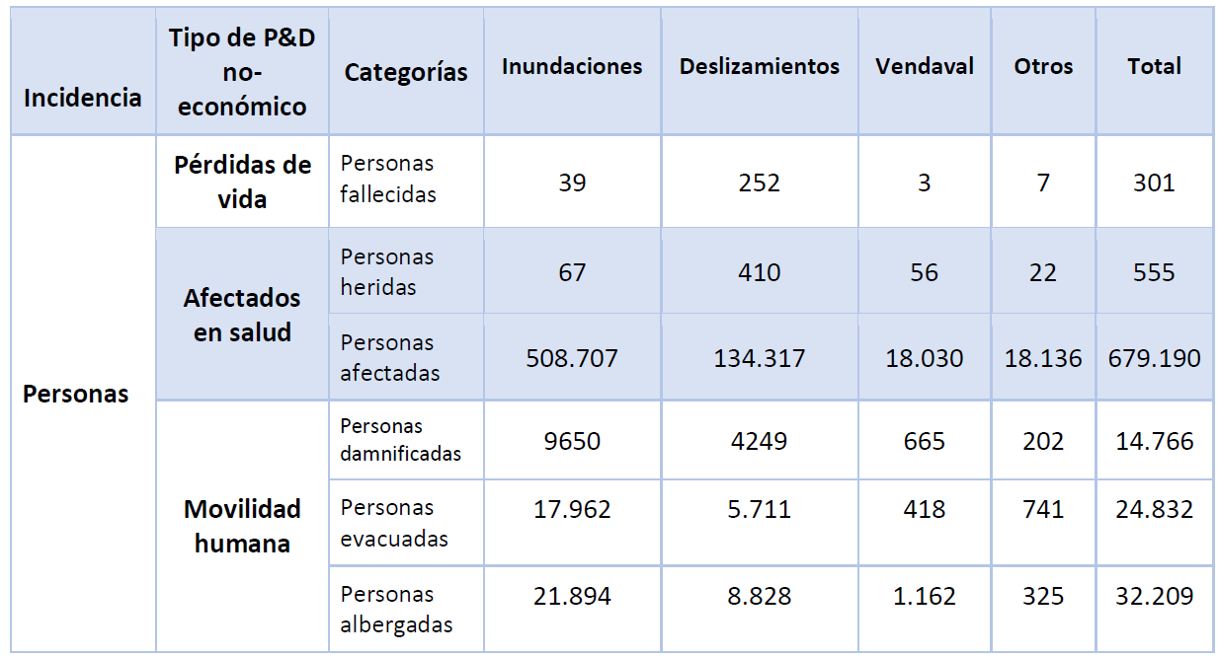
Fuente y elaboración: Cuarta Comunicación Nacional y Segundo Informe Bienal de Actualización del Ecuador a la Convención Marco de las Naciones Unidas sobre el Cambio Climático MAAT E, 2022.
- Recomendaciones
Las prioridades abordadas en la sección previa deberán materializarse a través de la creación de programas o proyectos multisectoriales e interinstitucionales, entre el gobierno central y locales, cooperación internacional, academia y sociedad civil que permitan generar información, capacidades y el financiamiento necesario para la gestión de la migración y desplazamiento motivado por cambio climático. A continuación, se presentan algunas propuestas de intervenciones:
- Base de datos sobre migraciones y desplazamientos por motivos humanos en Ecuador que presente información sobre identificación, localización y caracterización de la población en estas condiciones, amenazas climáticas y comunidades reubicadas con énfasis en zonas fronterizas y zonas de destino, itinerarios de las movilidades asociadas a la variabilidad del clima, considerando la situación diferenciada de mujeres, hombres y diversidades sexo-genéricas.
- Fortalecimiento de capacidades comunitarias frente a amenazas climáticas que comprenda la identificación y comprensión de las amenazas climáticas, así como el conocimiento y uso de mecanismos de alerta temprana.
- Estudios de detección y atribución de cambio climático que permitan identificar el impacto de este fenómeno sobre el factor climático desencadenante de la migración. Adicionalmente, se requiere identificar el grado de impacto del cambio climático sobre las condiciones socioeconómicas que desencadenan la migración.
La población global está expuesta a amenazas asociadas al cambio climático que pueden derivar en migraciones y desplazamientos forzosos en condiciones inseguras, dentro o fuera de un país. Estas amenazas serán cada vez más frecuentes e intensas, por lo que es impostergable generar información sobre la caracterización de la movilidad humana por motivos climáticos, fortalecer capacidades para comprender y gestionar dichas amenazas y lograr mayor financiamiento para reducir las vulnerabilidades de la población expuesta.
Urge comprender las necesidades de la población en movilidad humana por motivos climáticos e incorporarlas en la planificación nacional y local; sensibilizar a las comunidades de acogida sobre el derecho a migrar; y, en un marco más amplio, ejercer el derecho a vivir en seguridad, paz y dignidad.

Fuente de información:
Anexo 14 de movilidad humana y Cambio climático del Plan Nacional de Adaptación al Cambio Climático: https://nextcloud.ambiente.gob.ec/index.php/s/foqT5CRj272ns9n

Quito, marzo de 2024

